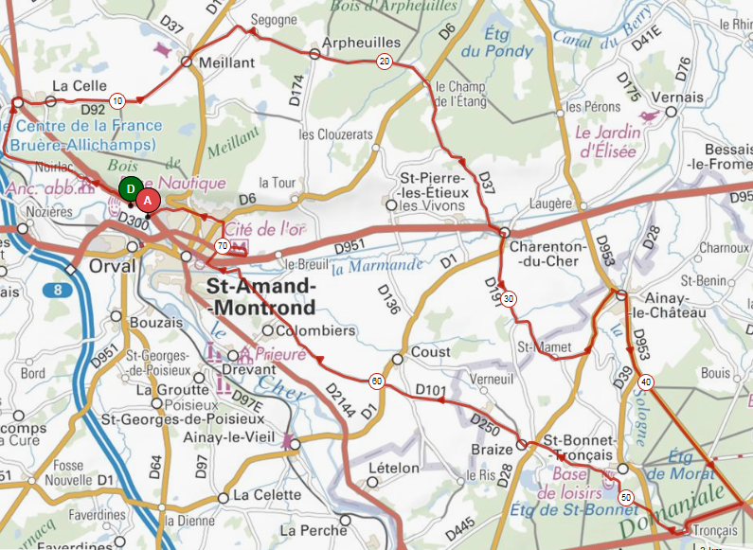

**Téléphones d’urgence :**

**112 pour les portables**

**18 Pompiers**

**15 SAMU**

**17 Police**

**PARCOURS 73 KM**

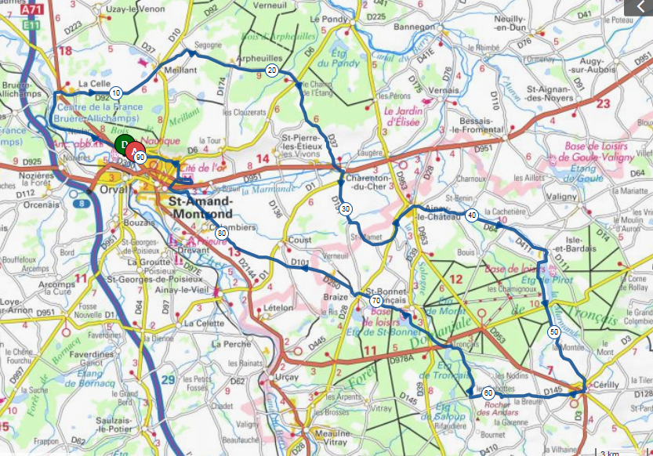

**Téléphones d’urgence :**

**112 pour les portables**

**18 Pompiers**

**15 SAMU**

**17 Police**

**PARCOURS 90 KM**

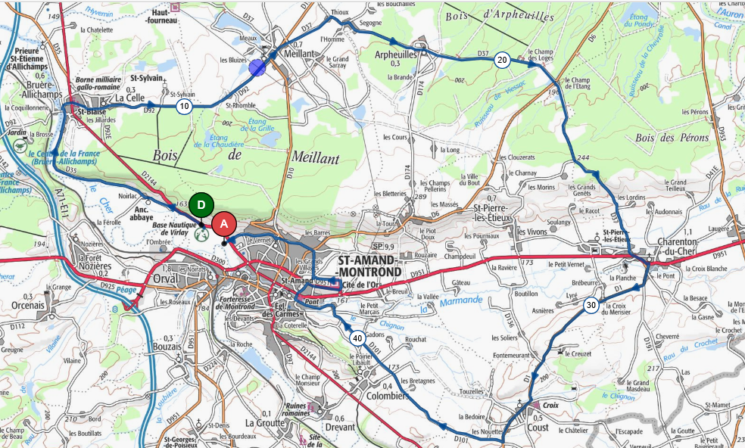

**Téléphones d’urgence :**

**112 pour les portables**

**18 Pompiers**

**15 SAMU**

**17 Police**

**PARCOURS 50 KM**